Vitória da Conquista, 12 de maio de 2021.

OF. Nº **213**/2021 SECGERAL/CMVC

A Sua Senhoria o Senhor

**Ciano Filho**

**Coordenador da Subprefeitura de José Gonçalves**

Senhor,

Encaminhamos a Sua Senhoria as seguintes **indicações**, aprovadas nos termos regimentais vigente em sessão ordinária realizada pela câmara Municipal. Ante o exposto, solicito o atendimento das referidas proposições e a devida resposta aos Ilustres Vereadores.

→ De autoria do vereador Gilvan Nunes Pereira (Dinho dos Campinhos) (PP): 892/2021

→ De autoria do vereador Valdemir Oliveira Dias (PT): 895/2021

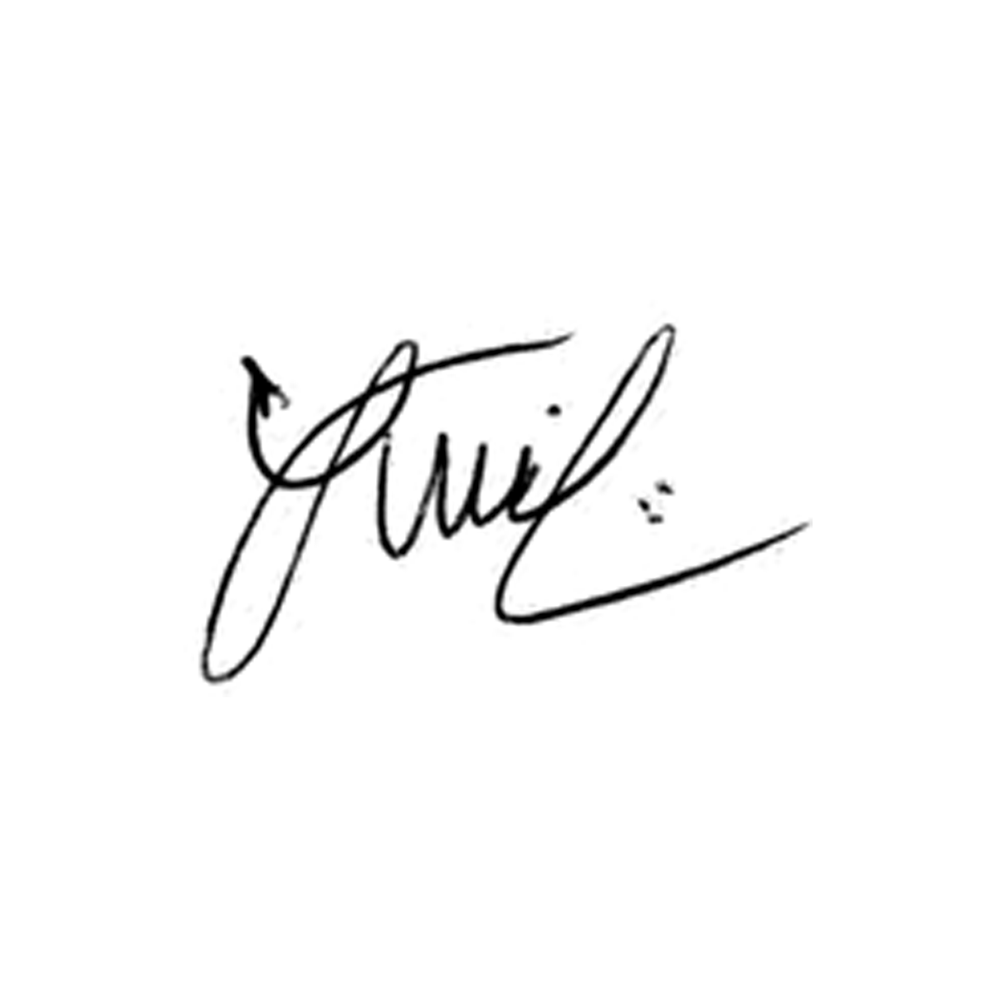

**Luis Carlos Batista**

Presidente